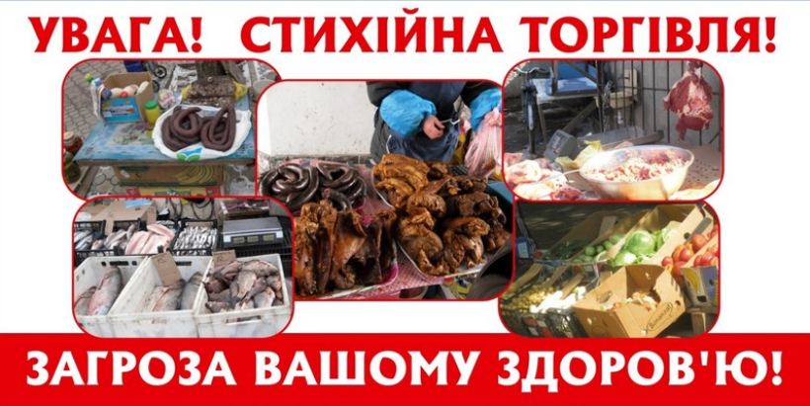
З настанням весняно-літнього періоду в рази зростає кількість місць стихійної торгівлі.
Стихійна торгівля - це торгівля фізичними особами без відповідних дозвільних документів про якість та безпеку товарів, що реалізуються ними у невстановлених місцях (на вулицях, у дворах, на тротуарах, у скверах, парках, під’їздах), з рук, із землі, без відповідного дозволу на розміщення об’єкта торгівлі. Варто зазначити, що продаж продукції «з тротуару» стає загрозою здоров’ю споживачів. Така торгівля у невстановлених місцях заборонена, оскільки ці продукти харчування, як правило, не відповідають санітарним нормам. Однак продавців це зовсім не насторожує, як і той факт, що поряд дорога, пил, вихлопні гази автомобілів. Приватні особи, які реалізують продукцію, не проходять медичних обстежень і можуть бути носіями небезпечних інфекційних захворювань, таких як туберкульоз, сальмонельоз, дизентерія тощо. При відсутності документів неможливо встановити виробника продукції, умови зберігання та транспортування продукції, термін її придатності до споживання. Часто у місцях стихійної торгівлі реалізують контрабандну або виготовлену у підпільних цехах продукцію, яка становить високий ризик для здоров`я людей.
Купуючи продукти харчування на вулиці, покупець бере відповідальність на себе та повинен усвідомлювати всі ризики для здоров’я, оскільки якість і свіжість продуктів на стихійних ринках не перевіряють. Таким чином, стихійна торгівля – це адміністративні правопорушення за ст.160 Кодексу України про адміністративні правопорушення (торгівля з рук у невстановлених місцях) та ст. 164 Кодексу України про адміністративні правопорушення (порушення порядку провадження господарської діяльності).
Єдине законне місце для торгівлі харчовими продуктами, крім магазинів, – це ринок або торговельний майданчик, де є державна лабораторія ветеринарно-санітарної експертизи, яка здійснює обов’язковий державний ветеринарно-санітарний контроль за якістю та безпечністю продукції, що реалізується, і надає продавцю товару експертний висновок установленої форми про те, що даний продукт придатний до вживання.
На сьогодні Голованівське районне управління Головного управління Держпродспоживслужби в Кіровоградській області тісно співпрацює з Національною поліцією та органами місцевого самоврядування у питанні викорінення стихійної торгівлі та запобігання харчовим отруєнням мешканців територіальних громад Голованівського району. Проводиться роз’яснювальна робота серед підприємців та громадян про всі ризики торгівлі «з рук» у невстановлених місцях, громадяни застерігаються від небезпеки, яка пов’язана із вживанням небезпечних продуктів та наголошують: не купувати продукти харчування в місцях стихійної торгівлі.

Голованівське районне управління Головного управління Держпродспоживслужти в Кіровоградській області закликає споживачів бути обачними та відповідально ставитись до вибору місць придбання харчових продуктів, для збереження власного здоров’я та здоров’я своїх рідних!!!

